PHỤ LỤC SỐ 02
BIỂU TƯỢNG TRÊN BAO BÌ, DỤNG CỤ, THIẾT BỊ LƯU CHỨA CHẤT THẢI Y TẾ
(Ban hành kèm theo Thông tư số 20/2021/TT-BYT ngày 26/11/2021 của Bộ trưởng Bộ Y tế)
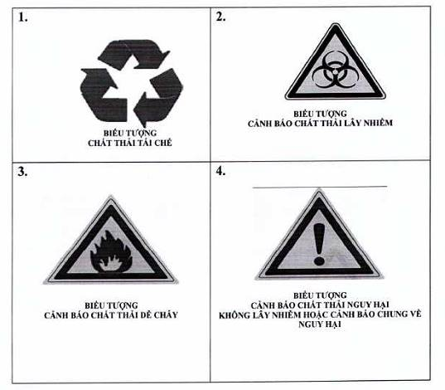
Ghi chú:
Trình bày, thiết kế và màu sắc của dấu hiệu cảnh báo chất thải y tế nguy hại áp dụng theo các quy định trong TCVN 5053 : 19901

